{ 体育成绩管理系统 }

测试总结

文件状态：  [√] 草稿  [ ] 正式发布  [ ] 正在修改 | 文件标识： | PE-CSZJ
文件状态：  [√] 草稿  [ ] 正式发布  [ ] 正在修改 | 当前版本： | 1.0
文件状态：  [√] 草稿  [ ] 正式发布  [ ] 正在修改 | 作 者： | 黄泽彬
文件状态：  [√] 草稿  [ ] 正式发布  [ ] 正在修改 | 完成日期： | 2019-6-11

1.概述
1.1项目概述
项目名称：体育成绩管理系统
任务提出者：黄泽彬
开发者：黄泽彬、朱润发、陈志斌、魏子敬、杨希凯
用户：学生、教师、体育部
项目背景：当今教育方面，不仅要求文化素质方面要好，身体素质也要好，为了针对高校体育成绩管理的复杂过程，开发一个适用于高校学生的体育成绩可成绩管理系统，以计算机代替人工的计算和统计，充分利用学校的计算机的软硬件资源和网络资源实现无纸化成绩管理，避免传统手工计算与统计的不足。做到方便教师统计学生体育课成绩，和学生们查询体育课的成绩。

主要功能:本系统所实现的功能包括学生、教师、管理员模块。学生模块包括个人信息的查看及修改、选课、查看个人成绩。教师模块包括骄傲是的个人信息的查看与修改，授课班级的查看和对上课学生进行成绩录入。管理员模块包括学生、教师、课程、开课班的添加、删除、查询呢。利用这些功能可以对高校学生的体育课成绩进行较好的管理。

1.2 参考与引用文档

2.测试情况
2.1 测试机构和人员
测试机构
负责人：黄泽彬
测试人员：黄泽彬、朱润发、陈志斌、魏子敬、杨希凯
2.2 测试结果

缺陷编号 | 尚未解决缺陷描述 | 缺陷严重性
PE-01 | 登陆时输入不存在的用户名不会进行检测 | 低
PE-01 | 登陆时输入的密码超过20位不会提示用户密码不能超过20位 | 低
PE-04 | 修改密码时，新密码与旧密码相同不会给出提示 | 低
PE-03 | 修改电话号码时，出现不同用户相同的手机号码不给给出提示 | 低

3.测试统计图
3.1 按照功能模板划分缺陷的数量，给出缺陷数量的直方图。

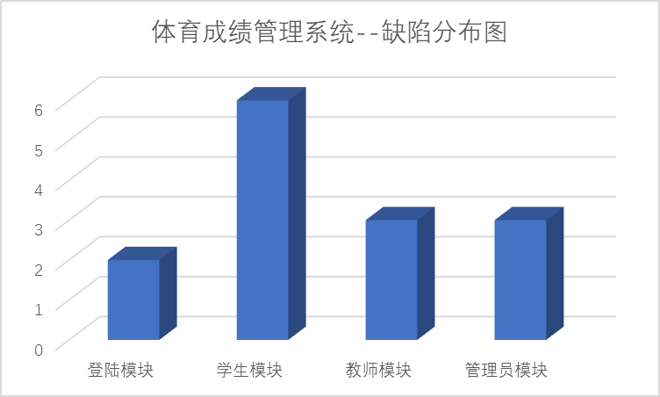

3.2 按照（功能、界面、易用性、性能）划分缺陷的数量，给出缺陷数量的矩形图。

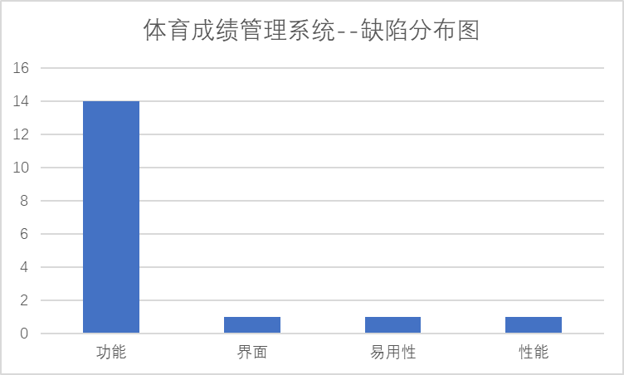

3.3 根据测试用例的执行情况（已通过和未通过），给出饼图。

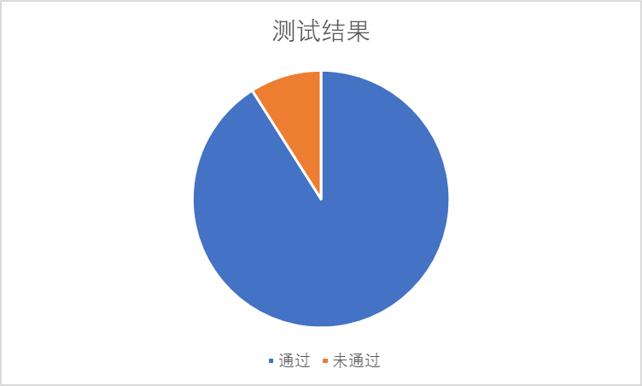

4.测试结论

测试时间 | 2019年5月20日—2019年5月30日
测试人员 | 朱润发
测试工作量 | 共10人/日  其中
测试工作量 | 制定测试计划 | 2人/日
测试工作量 | 编写测试用例 | 4人/日
测试工作量 | 系统测试 | 4人/日
实际测试环境 | 硬件平台：（客户端）PC  CPU：i7-6700HQ  内存：8GB  硬盘容量：1T  操作系统：win7  浏览器：谷歌
测试活动简述 | 根据测试用例进行了系统测试，提交相应的缺陷报告，测试充分
测试结论 | 系统通过了因果图罚和功能规格导出法，功能稳定，能否发布给用户使用

测试时间 | 2019年5月20日—2019年6月2日
测试人员 | 陈志斌
测试工作量 | 共14人/日  其中
测试工作量 | 制定测试计划 | 2人/日
测试工作量 | 编写测试用例 | 6人/日
测试工作量 | 系统测试 | 6人/日
实际测试环境 | 硬件平台：PC（客户端）  CPU：Intel® Core™ i5-4210H CPU @ 2.90GHz  内存：12.0GB  硬盘容量： (ST1000LM024)HN-M101MBB)1T+KINGSTON120G  操作系统：Windows 10 专业版  浏览器：搜狗浏览器
测试活动简述 | 根据测试用例进行了系统测试，提交相应的缺陷报告，测试充分
测试结论 | 系统通过了功能规格导出法和等价类划分法，功能稳定，能否发布给用户使用

测试时间 | 2019年5月20日—2019年6月2日
测试人员 | 黄泽彬
测试工作量 | 共14人/日  其中
测试工作量 | 制定测试计划 | 2人/日
测试工作量 | 编写测试用例 | 6人/日
测试工作量 | 系统测试 | 6人/日
实际测试环境 | 硬件平台：PC（客户端）  CPU：Intel® Core™ i7-5500U CPU @ 2.40GHz  内存：12.0GB  硬盘容量： 1T  操作系统：Windows 10 专业版  浏览器：谷歌浏览器
测试活动简述 | 根据测试用例进行了系统测试，提交相应的缺陷报告，测试充分
测试结论 | 系统通过了功能规格导出法和等价类划分法，功能稳定，能否发布给用户使用

测试时间 | 2019年5月20日—2019年6月2日
测试人员 | 魏子敬
测试工作量 | 共14人/日  其中
测试工作量 | 制定测试计划 | 2人/日
测试工作量 | 编写测试用例 | 6人/日
测试工作量 | 系统测试 | 6人/日
实际测试环境 | 硬件平台：（客户端）  CPU：i7  内存：8GB  硬盘容量：520GB  操作系统：Windows 10  浏览器：IE
测试活动简述 | 根据测试用例进行了系统测试，提交相应的缺陷报告，测试充分
测试结论 | 系统通过了功能规格导出法和等价类划分法，功能稳定，能否发布给用户使用

测试时间 | 2019年5月20日—2019年6月1日
测试人员 | 魏子敬
测试工作量 | 共12人/日  其中
测试工作量 | 制定测试计划 | 2人/日
测试工作量 | 编写测试用例 | 5人/日
测试工作量 | 系统测试 | 5人/日
实际测试环境 | 硬件平台：（客户端）  CPU：AMD Ryzen 5 1600  内存：8GB  硬盘容量：290GB  操作系统：WIN10  浏览器：360安全浏览器
测试活动简述 | 根据测试用例进行了系统测试，提交相应的缺陷报告，测试充分
测试结论 | 系统通过了功能规格导出法和等价类划分法，功能稳定，能否发布给用户使用

